Копировальная пила Felisatti S254/1800
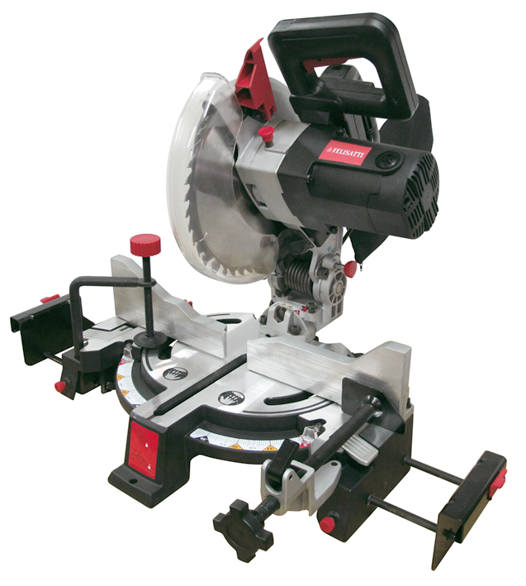
Felisatti представляет инновационную копировальную пилу для быстрого и простого выполнения отделочных работ.
При чистовой отделке помещений зачастую возникает задача по монтажу плинтусов – напольных и потолочных, раскладок, галтелей. Стыковка в углах должна быть выполнена на высоком уровне, при этом традиционными средствами выполнить эту задачу можно, но она связана с неоднократными измерениями, вычислениями и выставлениями углов по шкалам – это занимает длительное время. Зачастую, из-за ошибок в измерениях и вычислениях, не получается точно выполнить заусовку, что приводит к порче дорогостоящих материалов. С копировальной пилой Felisatti эта процедура упрощается до простых механических операций ИЗМЕРИЛ-ВЫСТАВИЛ-ОТРЕЗАЛ и вероятность ошибки сводится к нулю.

ИЗМЕРИЛ | ВЫСТАВИЛ | ОТРЕЗАЛ
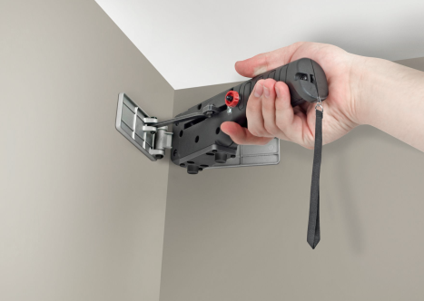 | 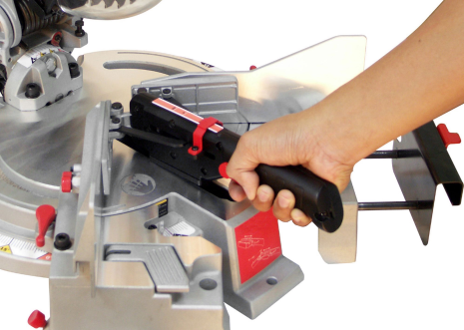 | 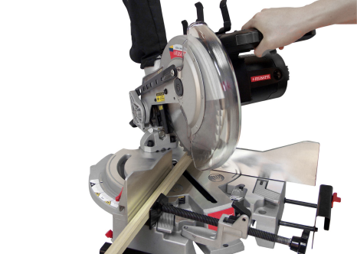

Профессиональная копировальная торцовочная пила позволяет выполнить заусовку на любой угол без расчетов – достаточно установить в угол специальную малку, прижать ее к сторонам – и перенести угол на пилу. Неважно, острый угол или тупой – копировальная пила выполнит усование без сложных вычислений и связанных с ними ошибок автоматически. Специальная малка, исключающая саму возможность возникновения ошибки при измерении и переносе на пилу имеет центрирующий упор. Конструкция адаптирована как для правшей, так и для левшей.

- Высокоточный стол с упорами, оснащенными фиксаторами.
- Мощный двигатель позволяет легко запиливать самое твердое дерево.
- Качественный пильный диск в комплекте.

Скорость вращения на холостом ходу, 1/мин | 4800
Пильный диск, мм | Ø254; Ø30
Толщина пильного диска, мм | 2
Толщина зуба пильного диска, мм | 3
Диапазон углов при торцевании | - 45° - +45°
Диапазон углов косого реза | 0° - 45°
Максимальные размеры заготовок
Поперечный разрез, мм | 66 × 141.2
Торцевой разрез на 45°, мм | 66 × 88.9
Косой разрез на 45° (Л), мм | 39.6 × 141.2
Комбинированный разрез 45°на 45°, мм | 39.6 × 88.9
Вес, кг | 13.9

